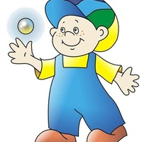
МАДОУ «Радость» детский сад № 70
Конструкт по конструированию
в подготовительной группе.
Тема: «Космическое путешествие»
Цель: расширение знаний детей о космосе через конструирование модели ракеты с помощью «конструктора ЛЕГО».
Задачи:
Коррекционные:
- Развитие мелкой моторики и тактильного восприятия;
- Развитие зрительного восприятия (цвет, форма, величина);
- Ориентирование в пространстве (слева, справа, над, под, за)

Образовательные:
- Закрепление представлений детей о космосе.
- Обучение работе по предложенным инструкциям (схемам);

Развивающие:
- Развитие умения конструировать по показу педагога.
- Развитие мелкой моторики, логического мышления, внимания, творческого мышления;

Воспитательные:
- Развитие умения работать в коллективе;
Материалы и оборудование: Компьютеры, конструктор «ЛЕГО», иллюстрации с изображением космонавтов, ракеты, схемы по сборке модели ракеты, видеосюжет «Полет над планетой Земля», звукозапись;
Формы и методы проведения НОД: беседа, загадки, вопросы-ответы, самостоятельная (практическая) работа, анализ работ, подведение итогов.
Ход непрерывно – образовательной деятельности:
- Организационная часть.
Приветствие.
Педагог:
Придумано кем-то просто и мудро – При встрече здороваться: Доброе утро!
Доброе утро - солнцу и птицам!
Доброе утро - улыбчивым лицам!
И каждый становится добрым, доверчивым.
Пусть доброе утро длится до вечера!
Педагог: - Ребята, сегодня у нас необычная гостья. Кто это? (педагог показывает детям звездочку, вырезанную из картона).
- Верно, ребята. Это звездочка. А откуда она прилетела к нам? Отгадайте загадку, и вы узнаете ответ на этот вопрос.
Там все знаки зодиака – Водолея, Девы, Рака.
Светятся и ночью и днем, туда смотрит астроном. (Космос)

Открылась бездна, звезд полна,
Звездам числа нет, бездне – дна. (Космос)
- Ребята, а что еще вы знаете о космосе? (ответы детей) Да, это огромное пространство с множеством звезд и планет. И среди них наша с вами любимая Земля. (слайд изображения Земли из комоса)
- Ребята, а кто такие космонавты? (Это люди, которые отправляются в космос и изучают его). Правильно. А кто был первым космонавтом? (если дети затрудняются, на доску вывешивается портрет Ю. Гагарина или выводится слайд с его портретом). Верно, это Юрий Алексеевич Гагарин.
Но Юрий Алексеевич Гагарин не сразу стал космонавтом. Прежде чем отправиться в космос, он много изучал разных наук, занимался спортом и стал военным летчиком.
Вот и для вас звездочка приготовила интересное задание. Она предлагает вам потренироваться и собрать модель самолета.
Показать ребятам модель самолета и рассказать принцип сборки:
Корпус самолета- кирпичик 2x8;
2 крыла - кирпичики 2х6,одно крыло- под корпусом, другое над корпусом, симметрично друг к другу;
Кабина - кирпичик 2x4- на корпусе(впереди);
Хвост - кирпичик 2x4- устанавливается к корпусу, касаясь 2 и 3 кнопочкой.
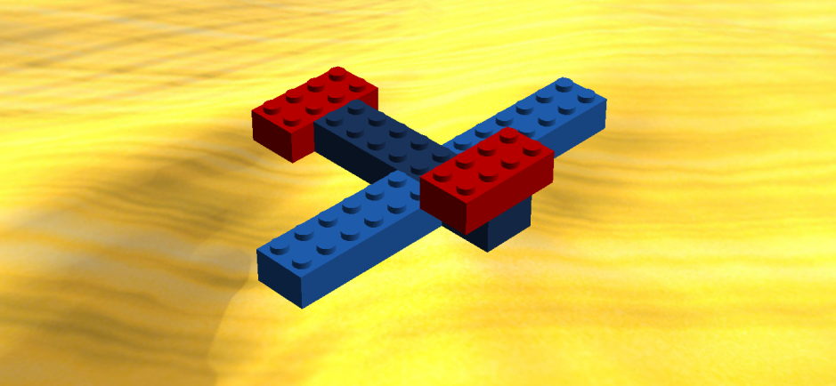
Дети приступают к работе. На выполнение этого задания отводится 5-7 минут. Во время выполнения педагог помогает детям словесными инструкциями. (Дети работают под музыку)
- Молодцы ребята! С этим заданием вы справились. Но впереди нас ждут новые задачи!
Физ.минутка
Давайте, детки, дружно встанем! (Дети встают)
Может быть до звезд достанем! (Поочередно поднимая правую и левую руку вверх, пытаются «достать» звезды, прослеживают взглядом за руками).
Быстро глазки закрываем,
С ними в прятки поиграем, (Закрывают глаза ладонями, а затем открывают их 3-5 раз)
Отыскать на небе звезды не всегда, увы, легко.
(Приставляют ладонь к глазам и всматриваются вдаль)
Чтоб к ним ближе оказаться,
Мы подпрыгнем высоко!
(Прыжки на месте)
Да, веселая игра,
(Делают 3 хлопка в ладони)
Но работать нам пора!

Следующее задание зашифровано в ответе на следующую загадку.

Чтобы космос покорить,
И узнать все о планетах,
Человек создал машину,
Под названием.. (Ракета)
(На слайдах демонстрируется изображение ракеты)

- Верно, ребята! Вы наверняка уже знаете, что настоящую ракету создают: ученые-конструкторы, инженеры, рабочие и даже врачи. Вот и мы с вами сейчас превратимся на время в настоящих инженеров, ученых-конструкторов и построим свои ракеты. Для этого нам предстоит сдать экзамен на знание деталей конструктора. А наша гостья звездочка будет внимательно следить за тем, как мы сдаем этот важный экзамен.
Педагог:- Давайте поиграем с вами в игру «Кто самый быстрый и внимательный». (Объяснить детям, что нужно быстро найти деталь того цвета, которую я назову).

Есть коробка у меня,
В ней живут мои друзья.
Они очень разные,
Желтые, красные,
Зеленые и синие,
Все дружные и сильные.
Вместе любят собираться.
И, в постройки превращаться.
(Коробка с кубиками, конструктор)
Педагог: - «Найдите, все детали синего цвета. Сколько деталей синего цвета у вас получилось?
Ответ детей – 4 кирпичика 2х4, 4 кубика 2х2.
Педагог: - Отложите в сторону.
Педагог:- Найдите все детали красного цвета. Сколько деталей красного цвета у вас получилось? Назовите их.
Ответ детей – 3 кирпичика 2х4.
Педагог: - Отложите в сторону.
Педагог: - Найдите все детали зеленого цвета. Отложите в сторону (2 кубика зеленого цвета 2х2).
Педагог: - Найдите все детали желтого цвета. Отложите в сторону (2 кирпичика желтого цвета 2х4).
Педагог: - Молодцы, ребята. Справились с заданием.
Педагог: - Ребята, как вы думаете, для чего нам с вами детали разного цвета и величины? Ответ детей: – Для конструирования модели ракеты из ЛЕГО.
- Верно. Эти детали нам пригодятся для постройки наших ракет.

III. Практическая работа.
Педагог: - Ребята, мастерить модель ракеты мы будем по схеме (педагог показывает детям схему на слайде, у детей на столах также индивидуальные схемы постройки) Возможна демонстрация этапов постройки на экране в программе LEGO Digital Designer.
- С чего мы начнем строительство нашей ракеты? (ответы детей)
- Верно, начнем постройку с основания.
1) Для того чтобы построить основание ракеты, нужно взять 2 кирпичика желтого цвета 2х4 и установить их рядом друг с другом (педагог демонстрирует детям кирпичики и выполнение 1 этапа работы, дети повторяют).
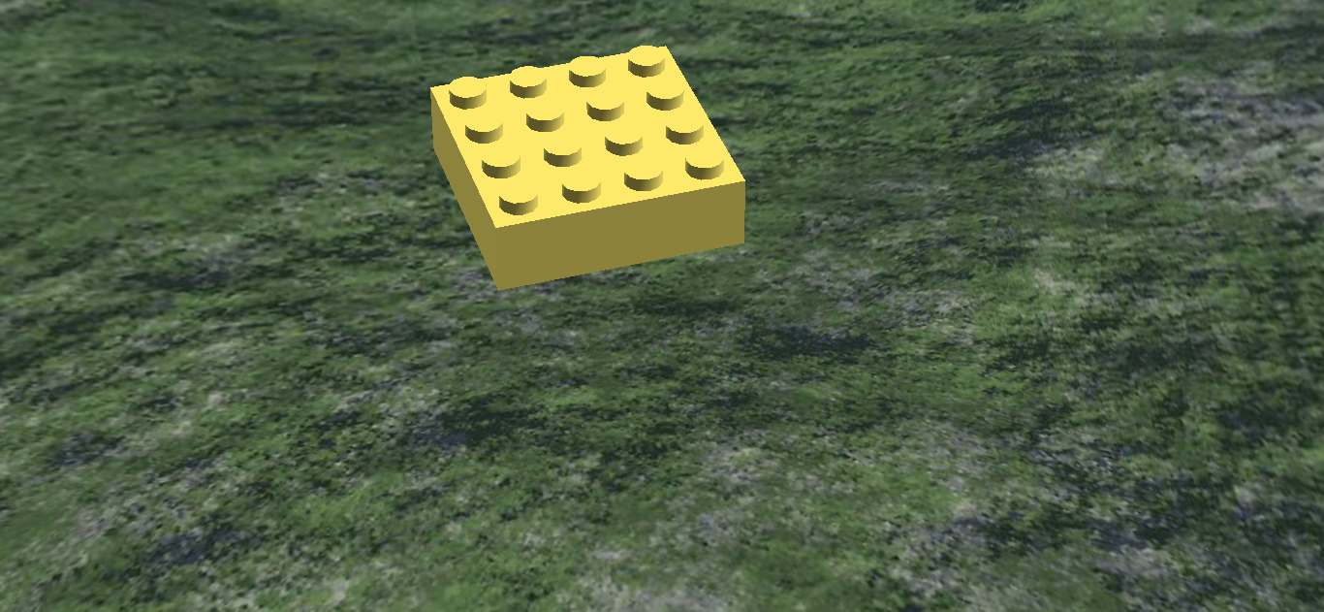
Педагог: - А сейчас мы начнем с вами мастерить первую ступень ракеты. Мы берем 4 кирпичика синего цвета(2х6) и крепим их симметрично друг другу поверх желтых кирпичиков (педагог демонстрирует детям кирпичики и выполнение 2 этапа работы, дети повторяют)
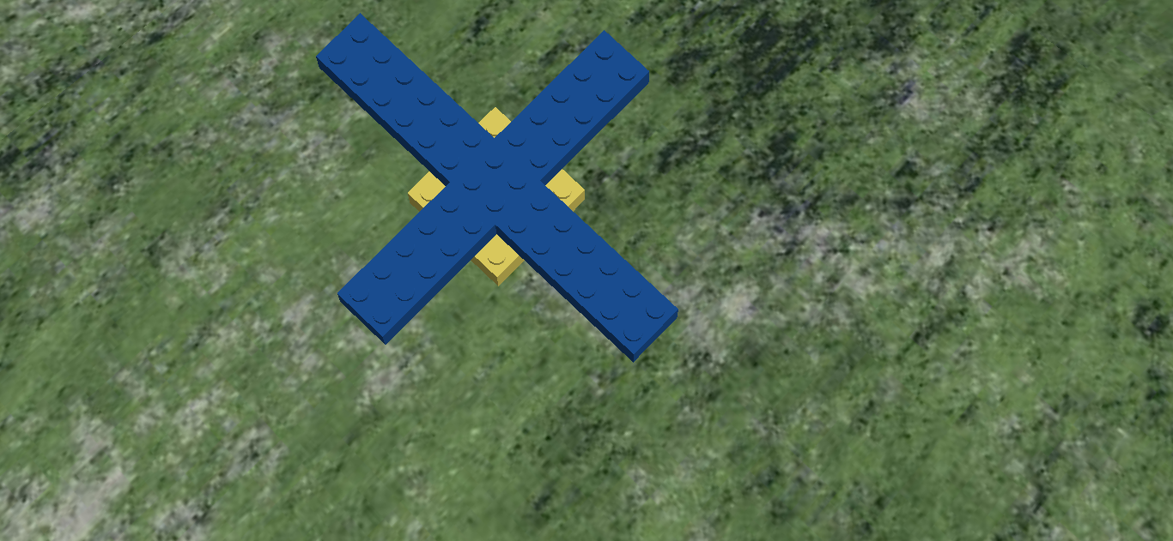
Педагог: - Сейчас, ребята, мы берем 2 кирпичика красного цвета 2х4 (педагог демонстрирует детям)
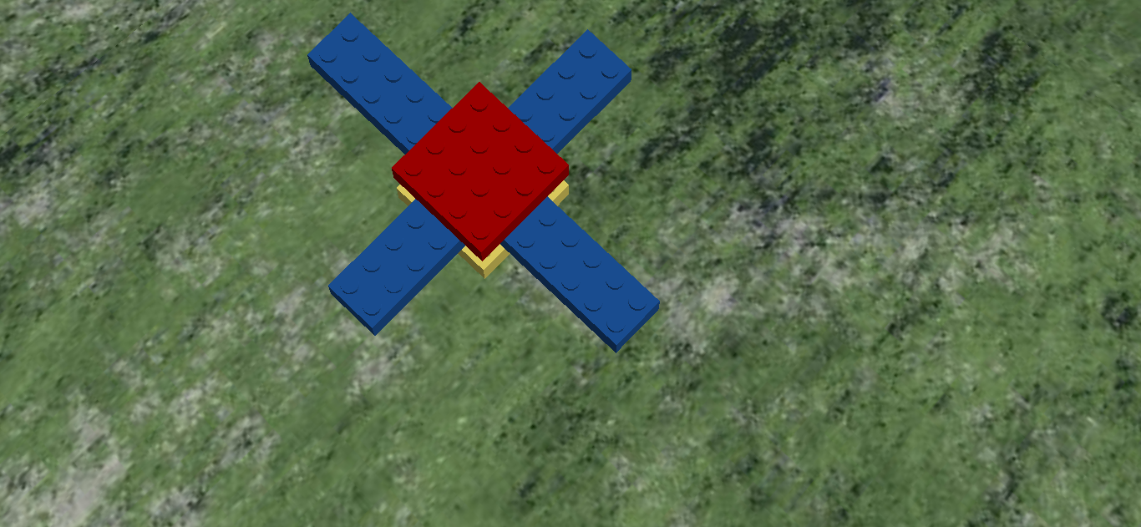
Педагог: - Далее, мы берем 3 кубика синего цвета 2х2 и один кубик зеленого цвета 2х2 и устанавливаем их друг на друга поверх красных кирпичиков посередине (педагог демонстрирует детям кирпичики и выполнение 4 этапа работы, дети повторяют).
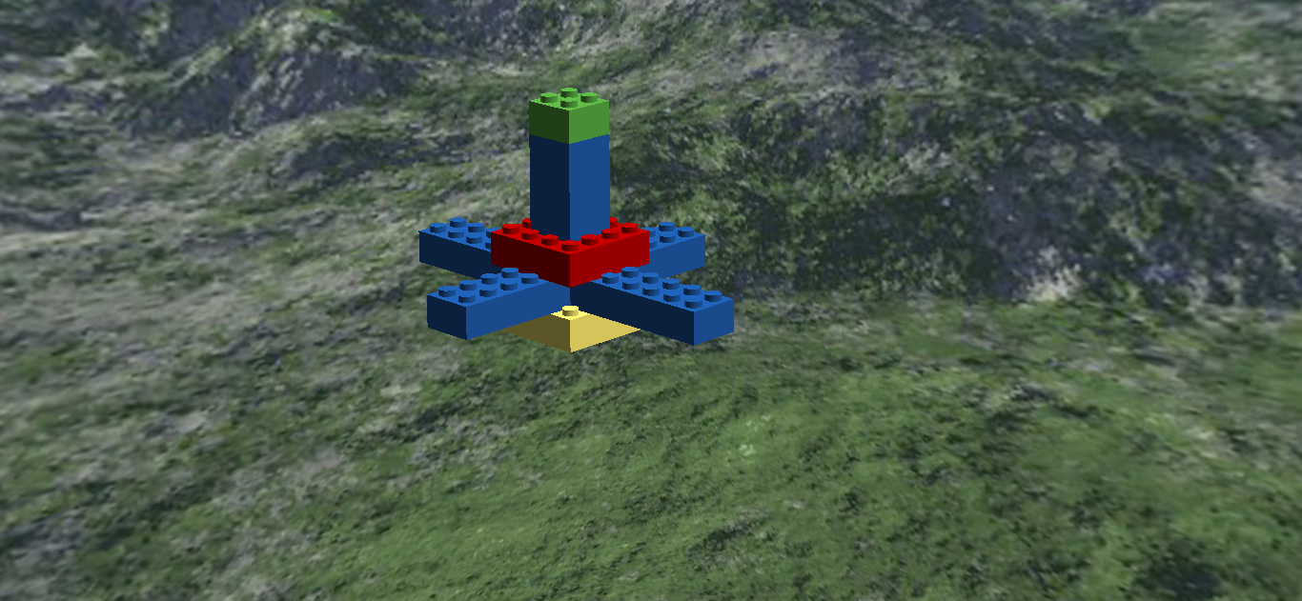
Педагог: - Теперь, мы берем 1 кирпичик красного цвета (2х4) и два кубика 2х2 синего и зеленого цветов (педагог демонстрирует детям кирпичики и выполнение 5 этапа работы, дети повторяют).
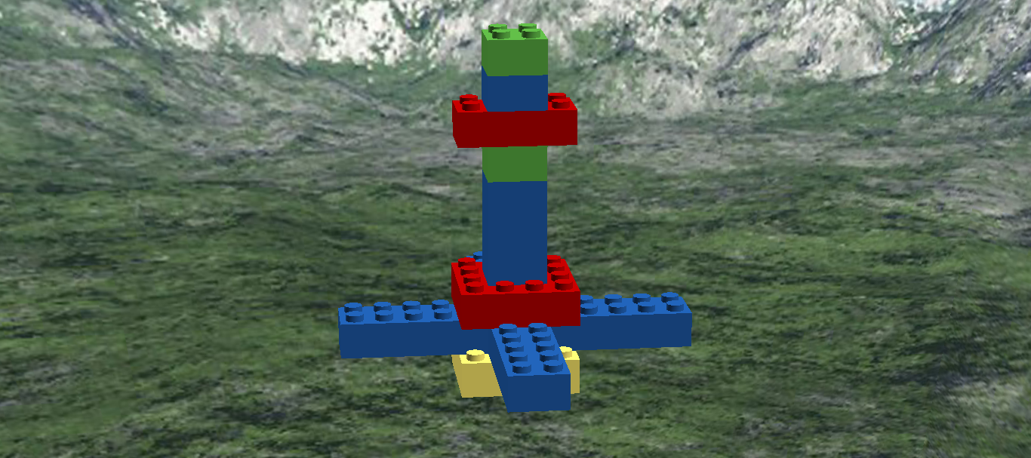

Педагог:- Ребята вы не устали? Предлагаю вам немножко отдохнуть.
Дети выходят из-за столов, встают в круг и выполняют движения в соответствии с текстом.
Физкультминутка:
Ждут нас быстрые ракеты (встать на носочки, руки над головой)
Для прогулок по планетам (шаг на месте)
На какую захотим, на такую полетим (руки в стороны)
Но в игре один секрет: (грозят пальчиком)
Опоздавшим - места нет!
Педагог: - Отдохнули немножко, возвращаемся на свои места.
Заключительная часть: анализ работ и подведение итогов занятия
Мы трудились очень дружно -
Получилось то, что нужно:
Не машинка, не конфета,
Настоящая ракета!,
Вот отправится в полёт
Наш прекрасный звездолёт!
Педагог:- Ребята, наши ракеты готовы. Давайте посмотрим, как мы справились с работой. Вы большие молодцы! В подарок вам небольшой ролик о том как видят космонавты землю из иллюминатора космического корабля (демонстрация ролика)
Педагог: - Ребята, что нового вы узнали сегодня? - А что вам больше всего понравилось на занятии? - Спасибо, ребята. Вы были очень внимательными слушателями, соблюдали порядок, всё старательно выполняли. Звездочке очень понравилось с вами играть, но ей пора возвращаться к себе домой. Давайте скажем ей: «До свидания! Счастливого пути!»
В конце занятия можно предложить детям обыграть постройки.
Методические рекомендации
Представленное занятие «Космическое путешествие» адресовано для детей подготовительной группы дошкольного образовательного учреждения. Возраст детей – 6-7 лет. Для успешного проведения занятия педагог должен выполнить следующий объём подготовительной работы:
- подготовить иллюстрации с изображениями космонавтов, ракеты, Земли, планет.
- видеосюжет на тему «Земля – вид из космоса»,
- звукозапись.
- инструкции – схемы по конструированию модели самолета и ракеты;
- выполнить образец работы для практического задания (модель самолета и ракеты);
- подготовить заготовки для практической работы (конструктор «ЛЕГО»).
Список использованных источников
1. Максаева Ю.А. Легоконструирование как фактор развития одарённости // МБОУ «Лянторская СОШ № 4»: электронный ресурс – 2013. URL: http://home.lschool4 do.ru/index.php.
2. Порвина С.В. Конспект занятия "Конструктор лего - учит, забавляет, радует, организует" // Социальная сеть работников образования: электронный ресурс – 2013. URL: http://nsportal.ru/detskiisad/konstruirovanie-ruchnoi-trud/konspekt-zanyatiya-konstruktor-legouchit-zabavlyaet-raduet.
3. Пономаренко И.Н. План - конспект занятия по Лего-конструированию. Тема « Мы дети Галактики, но самое главное...» http://nsportal.ru/detskiy-sad/konstruirovanie-ruchnoy-trud/2015/03/28/lego-vo-vsemirnyy-den-kosmonavtiki
4. Николенко О. Открытое занятие по легоконструированию. Электронный ресурс URL: https://www.youtube.com/watch?v=S32sMRKQ9WM
5. Кирикова О.В. КОНСПЕКТ ЗАНЯТИЯ ПО ЛЕГОКОНСТРУИРОВАНИЮ «СОВА, СОВУШКА – МУДРАЯ ГОЛОВУШКА» Электронный ресурс URL: http://pionerov.ru/assets/downloads/mc/metodfair/Owl.pdf

